Nave Fenice F 557
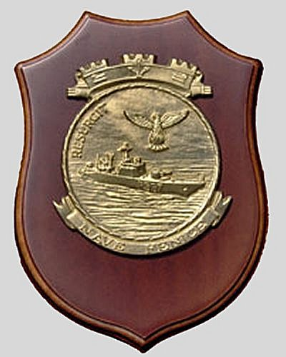 | 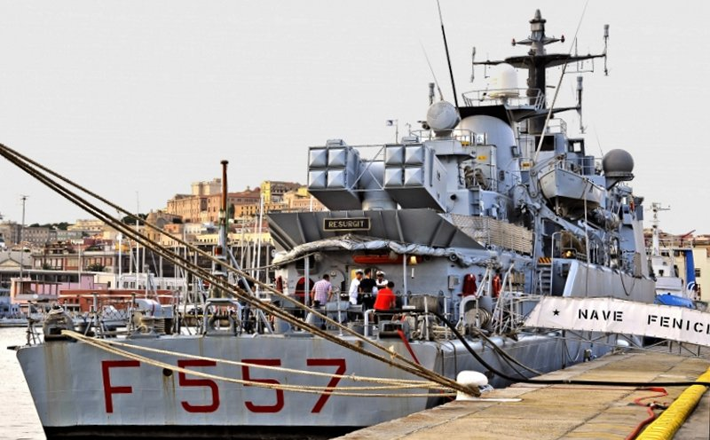
Crest Nave Fenice | Nave Fenice
La classe Minerva è costituita da 8 unità suddivise in due serie di produzione quasi totalmente italiana. Per quanto riguarda i compiti assegnati a questo tipo di Unità la capacità antiaerea è stata privilegiata al massimo in tutte le sue componenti pur conservando flessibilità d’impiego che le rende idonee a svolgere la difesa di convogli costieri. Le Unità sono inoltre dotate dei più moderni dispositivi antinquinamento. Le centrali di direzione del tiro impiegano, oltre ai sensori convenzionali, anche sensori all'infrarosso e telecamere per la visione notturna.
Nave Fenice stata costruita nei Cantieri Navali del Muggiano. E' stata impostata il 5 Marzo 1987, varata il 7 Aprile 1990 e consegnata alla Marina Militare il 4 Dicembre 1990, il porto di assegnazione è Augusta (SR), ed è alle dipendenze di COMSQUACORV.
Oltre alle molteplici Sessioni di Scuola Comando Navale e Operazioni di Vigilanza Pesca nello stretto di Sicilia, Nave Fenice ha partecipato anche alle seguenti Operazioni/Esercitazioni: Sharp Vigilance nel 1992 e 1993; Medex ’01 Italia-Algeria nel 2001; Exer Nauras 2002; Nauras 2004; Operazione Leonte nel 2006; Exer Mare Aperto-Amphex nel 2010; Operazione Cooperative Shield nel 2011; Esercitazione Amphex nel 2012 e 2013; Esercitazione Brilliant Mariner 2013; Operazione Mare Nostrum dal novembre 2013.
L’aspetto delle corvette della classe “Minerva” richiama, con soluzioni più eleganti e moderne, quelle della classe “Gabbiano”, di cui vengono richiamati i nomi, con prora alta e slanciata che si raccorda ad un bulbo con esclusiva funzione idrodinamica. Lo scafo è in acciaio con un lungo castello di prora che si prolunga fino a poco meno di 20 metri dalla poppa con cui è raccordato da una piccola tuga rettangolare sul cielo della quale trovano posto i lanciatori a otto celle del sistema missilistico Albatros/Aspide. La poppa è a specchio. L'adozione di pinne stabilizzatrici ed antirollio lunghe 11 metri consentono una riduzione da 30° a 3° del rollio delle unità.
La sovrastruttura in lega leggera e caratterizzate da due blocchi distinti, il primo dei quali a pianta ottagonale con pareti leggermente inclinate, che si estende trasversalmente tra le due murate, mentre il secondo blocco è costituito da una struttura a pianta rettangolare lunga circa 18 m.
La precedente unità che portò questo nome era una corvetta della classe gabbiano serie Artemide costruita durante la seconda guerra mondiale: Dislocamento di 738 tonnellate, Velocità: 18,5 nodi, Equipaggio: 112 persone, armamento, 1 pezzo da 100/47, 7 pezzi da 20/70 e 20/65, 2 lanciasiluri da 450, 8 lanciabombe antisommergibili, 2 scaricabombe antisommergibili, ottima unità antisommergibile impiegata in vari compiti, in servizio nel 1943, radiata nel 1965.

_{Pag. 000}

